Блиц-турнир

Цель: Развитие и укрепление интереса к математике ; развитие сообразительности, любознательности, логического мышления, внимания; воспитание познавательных интересов учащихся.
Оборудование: жетоны, которые вручаются за правильные ответы, бумажные прямоугольники 2 х 3 см для записи ответов.
Правила игры: ведущий читает вопрос, участники записывают ответы. За правильный ответ участнику вручается жетон. После каждого тура участник, набравший меньше жетонов, выбывает из игры. В конце игры 3 участника, набравших наибольшее количество жетонов, объявляются победителями и получают награды.

1 тур
- Какое натуральное число равно числу букв в его наименовании? [Три]
- Какой знак надо поставить между числами 0 и 1, чтобы получить число, большее 0, но меньшее 1. [Запятую]
- Какие три натуральные числа, если их сложить или перемножить, дадут один и тот же результат? [1, 2, 3]
- Какие часы показывают верное время только два раза в сутки? [Которые стоят]
- Если в 11 часов ночи идёт дождь, то возможна ли через 48 часов солнечная погода? [Нет, будет темно]
- В корзине 3 яблока. Как разделить их между тремя мальчиками, чтобы одно яблоко осталось в корзине? [Одному мальчику дать яблоко в корзине]
- У мальчика столько же сестёр, сколько и братьев, а у его сестры вдвое меньше сестёр, чем братьев. Сколько в семье братьев и сколько сестёр? [4 брата и три сестры]
- Что больше: сумма чисел от 0 до 10 или их произведение? [Сумма]
- Двое играли в шахматы 2 часа. Сколько времени играл каждый? [2 часа]
- Два в квадрате – 4, три в квадрате – 9, а чему равен угол в квадрате? [90º]

2 тур

- Наименьшее простое число. [2 ]
- Сколько нулей в конце произведения чисел от 1 до 10? [2 ]
- Какое число кратно всем числам? [0 ]
- Какое натуральное число нужно разделить на его пятую часть, чтобы получилось число 5? [Любое ]
- Два десятка умножить на три десятка. Сколько будет десятков? [60]
- 30 яблок хотят разложить на 3 кучки так, чтобы в каждой кучке было нечётное число. Можно ли так сделать? [Нет, так как сумма 3 нечётных чисел нечётная]
- Крышка стола имеет 4 угла. Один отпилили. Сколько углов осталось? [5]
- У какой дроби числитель меньше знаменателя и которая не изменится, если её перевернуть? [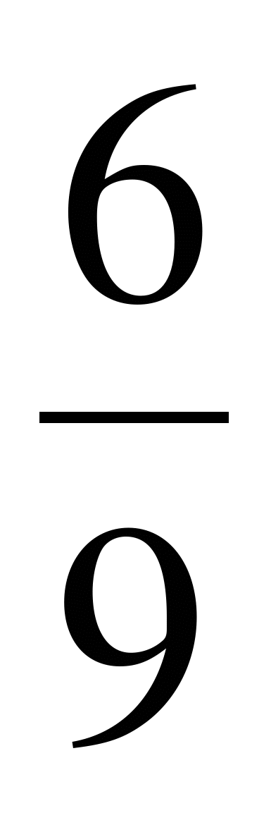]
- Два сына и два отца съели 3 яйца. Сколько съел каждый? [По одному]
- В поезде стоп-кран красного цвета. А в самолёте? [В самолёте нет стоп-крана]

3 тур

- В каком семизначном числе столько же цифр, сколько букв в написании? [1000000]
- Угол в 1º рассматривают в лупу, дающую 4-кратное увеличение. Угол какой величины виден в лупу? [1º]
- Сумма длин сторон многоугольника. [Периметр]
- Равенство, содержащее букву, значение которой надо найти. [Уравнение]
- Черта дроби. [Знак деления]
- Записывается с помощью цифр. [Число]
- Разделите 100 на половину. [200]
- Есть у уравнения и у растения. [Корень]
- Число, которое не является ни простым, ни составным. [1]
- Найдите произведение чисел от 0 до 300. [0]

4 тур

- Один человек писал: «Пальцев у меня двадцать пять на одной руке, столько же на другой, на ногах – десять…» Что произошло с этим человеком? [После двадцать не поставил запятую]
- Дюжину умножить на дюжину. Сколько будет дюжин? [12]
- Карлик живёт на двадцатом этаже. Каждый день в 7 часов утра он садится в лифт, спускается и отправляется пешком на работу. В 5 часов вечера он возвращается с работы, садится в лифт, доезжает до 10 этажа, а дальше идёт пешком. Почему он так делает? [Достаёт только до кнопки с номером 10]
- Крыша одного дома не симметрична: один угол составляет с горизонтом угол в 70º, а другой – в 60º. Предположим, что петух откладывает на гребне крыши яйцо. В какую сторону оно покатится? [Петух яиц не несёт]
- Директор одной школы зашёл в книжный магазин и приобрёл справочник за 3000 рублей, книгу за 6000 рублей, 3 календарика и 9 открыток, цены которых он не знал. Продавец назвал стоимость покупки – 11800 рублей, в ответ на что директор потребовал книгу жалоб. Как он догадался, что продавец хотел его обмануть? [Стоимость покупки должна быть кратна 3]
- Электропоезд едет с востока на запад со скоростью 60 км/ч. В том же направлении – с востока на запад дует ветер, но со скоростью 50 км/ч. В какую сторону отклоняется дым поезда? [Электропоезд не имеет дыма]
- У меня две денежные купюры на сумму 15 000 рублей. Одна из них не 5000. Какие у меня купюры? [5000 и 10000]
- Какая собачка получится из 16 кг и хвойного дерева? [Пудель]
- 60 листов книги имеют толщину 1 см. Какова толщина всех листов книги, если в ней 240 страниц? [2 см]
- Один человек купил трёх коз и заплатил 100 р. Спрашивается, по чему каждая коза пошла? [По земле]

Подведение итогов, награждение победителей.

